親愛的醫師您好:
患有癲癇症的孕婦，因為在懷孕中仍需服用抗癲癇藥物，對於所服用的抗癲癇藥物濃度是否足夠，為此學會特別給予癲癇孕婦於懷孕期間血中藥物濃度的檢測補助。目前可檢測之醫院為臺北榮總及林口長庚醫院。
請於血液檢驗後將報告、申請表格及收據正本郵寄至台灣癲癇醫學會，秘書處會將補助費用轉帳至病人帳戶中。

- 補助辦法:
申請補助時間：即日起。
補助金額：每次最多補助金額2800元整，不足2800元，以實際發生金額為準，每人最多補助3次為限。
申請辦法：
1.請列印附件《癲癇懷孕婦女藥物濃度檢測費用補助申請單》。
2.請於以下合約醫院及醫療院所檢驗癲癇藥物濃度。
3.請檢驗單位或神經科醫師填寫檢查結果並簽章。
4.請將《癲癇懷孕婦女藥物濃度檢測費用補助申請單》填妥後，連同收據及報告正本一併郵寄台灣癲癇醫學會申請補助。
（相關表格可上癲癇學會網站查詢。http://www.epilepsy.org.tw）
郵寄地址：11217台北市北投區石牌路2段201號（台灣癲癇醫學會收）
※ 檢驗醫院:
一、臺北榮總 (公文如下)
1.需先寄發公文至臺北榮總簽訂代檢合約，內容如下，簽訂後臺北榮總將回文處理後續事宜。以上如有任何問題可與臺北榮民總醫院醫務企管部醫療費用組王育庭小姐聯絡(02)5568-1216 。

樣本

主旨：有關委託貴院病理檢驗部代為檢驗案，詳如說明，請查照惠復。

說明：
一、本院因醫療服務所需，欲委託貴院病理檢驗部中央檢驗科代檢「抗癲癇藥物(如Gabapentin, Lacosamide, Lamotrigine, Levetiracetam, Oxcarbazepine, Perampanel, Pregabalin, Topiramate, Zonisamide等)血中濃度監控-質譜法」項目。
二、如蒙會允，請協助辦理代檢合約簽訂事宜。

二、林口長庚醫院
1.新型抗癲癇藥物血中濃度檢送須知及林口長庚合約院所名單如下，可請病人至以下簽約之醫療院所檢驗，如有任何問題可與經辦窗口張逸茹小姐03-3281200#2559，或神經內科林秀娜醫師0975365675聯絡。
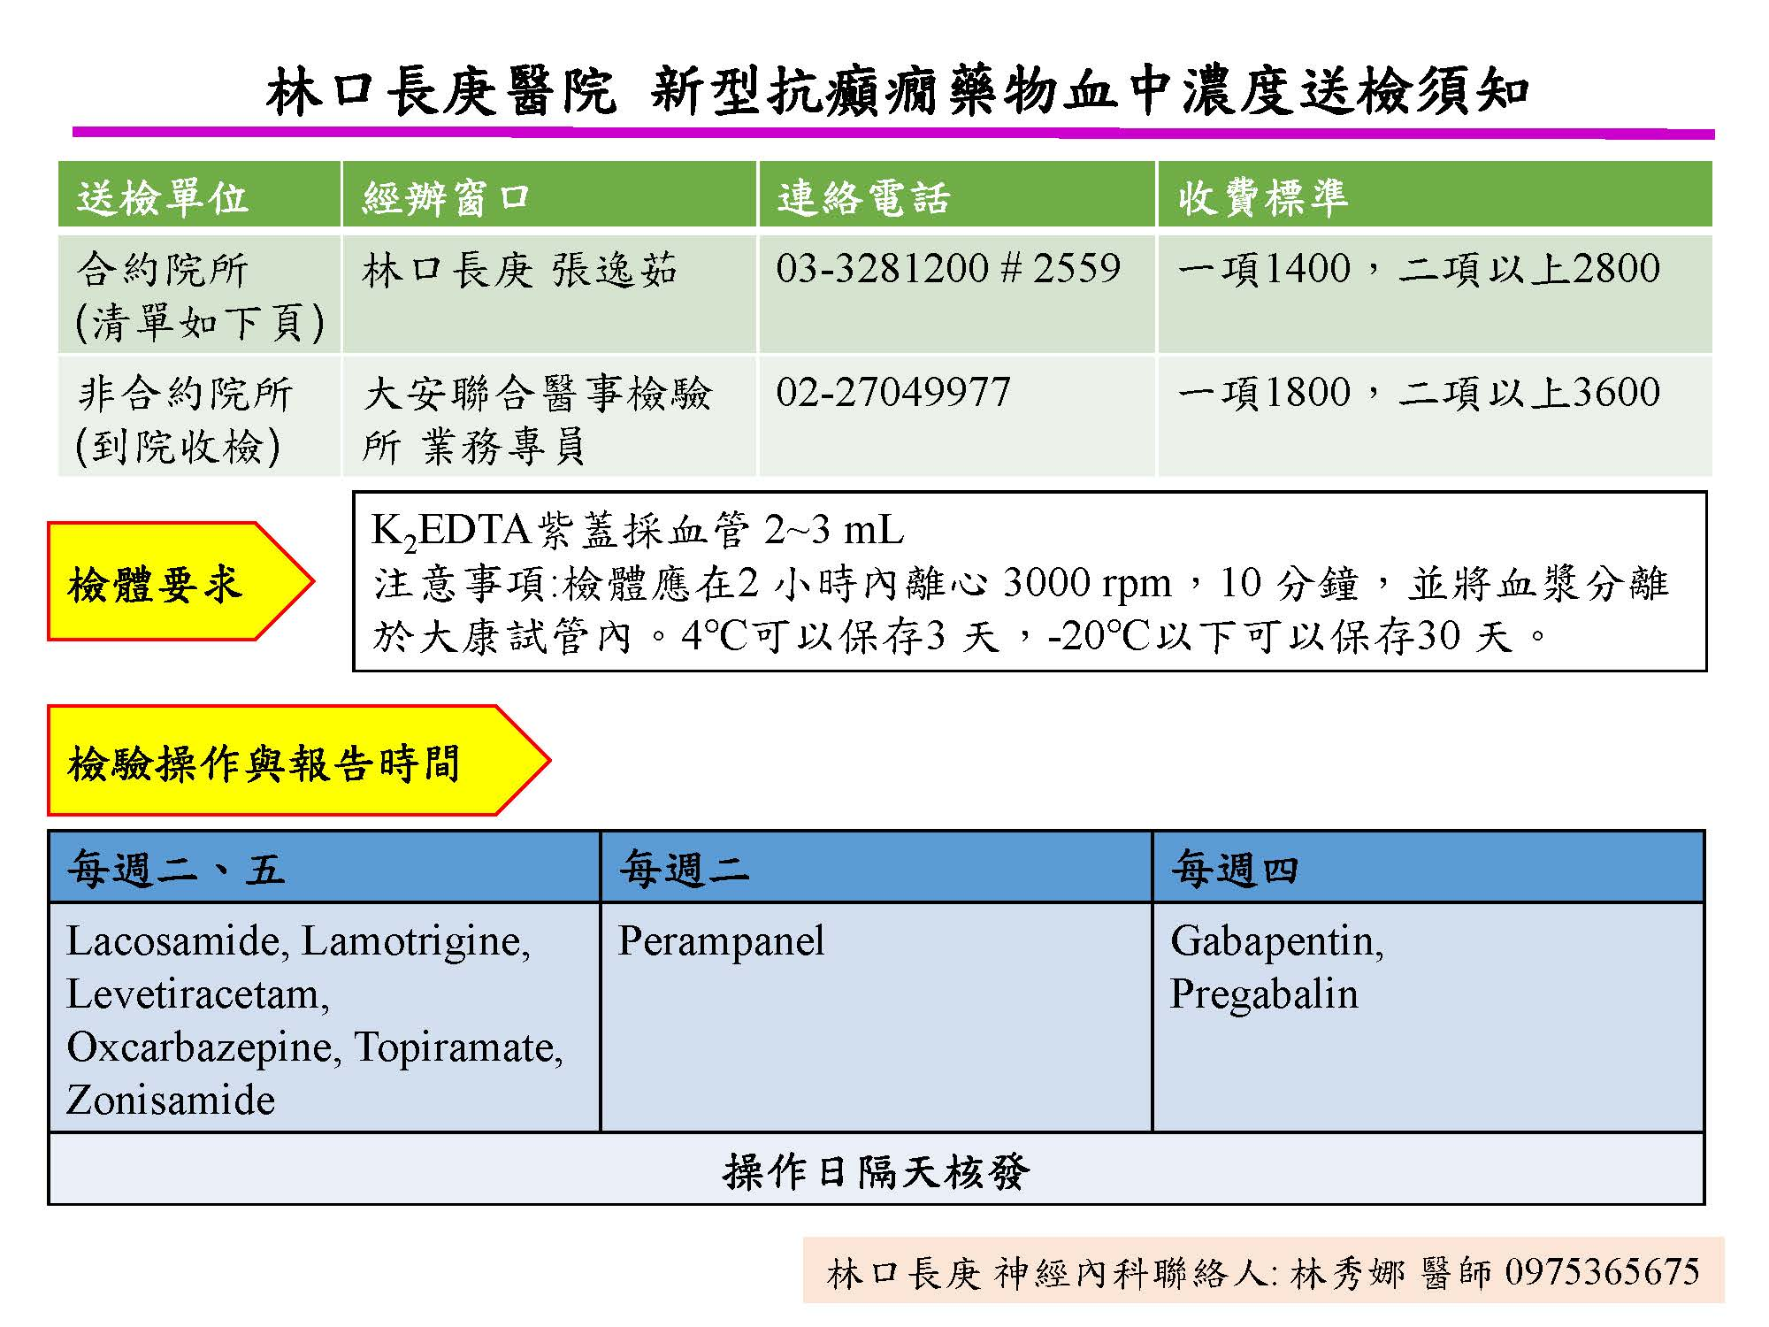
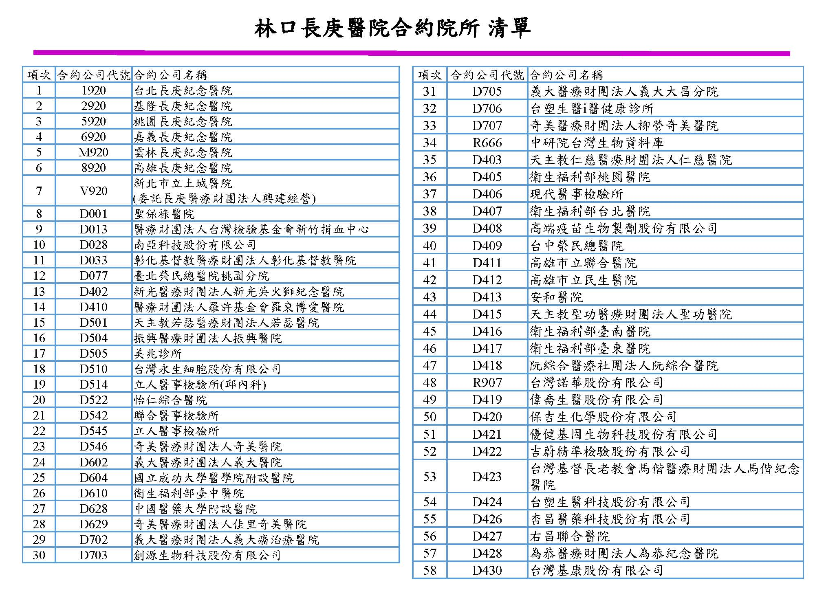

台灣癲癇醫學會
癲癇懷孕婦女藥物濃度檢測費用補助申請單
(請孕婦自行將申請單、收據正本及檢驗報告一同寄至學會秘書處.
地址:台北市北投區石牌路二段201號台灣癲癇醫學會收)
孕婦姓名 |  |  | 生日 | 年 月 日 |  | 身份證字號
戶籍地址
檢查日期 | 年 月 日
預產期 | 年 月 日
聯絡電話 |  |  |  | 手機
藥物名稱 |  |  |  | 使用劑量
1. |  |  |  | 每天總劑量 mg  1天 次 每次 顆  早 中 晚 睡前
2. |  |  |  | 每天總劑量 mg  1天 次 每次 顆  早 中 晚 睡前
3. |  |  |  | 每天總劑量 mg  1天 次 每次 顆  早 中 晚 睡前
4. |  |  |  | 每天總劑量 mg  1天 次 每次 顆  早 中 晚 睡前
檢測藥物名稱
（由檢驗單位或神經科醫師填寫）
藥物檢測結果
（由檢驗單位或神經科醫師填寫）
檢驗單位
（由檢驗單位或神經科醫師填寫）
費用補助  匯款帳號 | 1. 郵局：局號 帳號 戶名：
2. 銀行名稱： / 分行，帳號：
戶名：

